Frågor och svar ang. fotograferingen den 23-24 nov
Har samlat ihop en del frågor och svar ang. fotograferingen den 23-24 nov
Denna görs av Express – Bild AB på uppdrag av tidningen GA. Vi gjorde detta förra året också tillsammans med Express-Bild AB.
Inför fotograferingen behöver ni tänka på följande:
- Vad har spelarna på sig?
Svar:
Gula Team Sportia-strumpor och inneskor. Klubba skall med till de enskilda bilderna för utespelare.

- Vad behöver göras innan fotograferingen?
Svar:
Alla ledare behöver dela ut påseendelappar och skicka ut information till alla spelare innan fotograferingen nu veckorna innan. Dessa påseendelappar och info till er lagledare ligger i era postfack.

OBS Dessa lappar skall tas med ifyllda på fotograferingsdagen.
Lapparna ligger nu i era postfack inom kort tillsammans med information från Express-Bild.
Informationen finns även under Dokument -> Fotografering 2016 på http://www.laget.se/visbyibk

Föräldrarna till minderåriga fyller i dessa lappar och skickar med barnet på fotograferingsdagen. Barnet kommer inte att bli fotograferat om lappen inte är ifylld.

- Vad menas med att vara i god tid innan fotograferingen?
Svar:
Ni skall alla hinna byta om, fixa frisyren etc om man vill det och vara beredda på utsatt tid.

- Vad får vi som förening gratis?
Svar:
- Kostnadsfri lag- och porträttfotografering av ungdomslagen.
- 1st utprintad 20 x 30 cm förstoring på respektive ungdomslag.
- Samtliga lag- och porträttbilder kostnadsfritt med fri publiceringsrätt på hemsidan, matchprogram osv.

- Varför måste vi lämna in påskrivna lappar samtidigt som fotograferingen?
Svar:
Det är främst för att GA och Express Bild AB skall få lov publicera i tidningen med namn och bild. Samt för att man skall kunna få hem bilderna för påseende om man vill.

Påseendelappens funktion är att informera föräldrarna att barnen kommer att
publiceras.

Den är även till så att föräldrarna kan göra ett val om dem vill ha hem bilder för påseende. Vill man ha hem bilder för påseende så skickar de bilderna till föräldrarna. Dom får se bilderna och vill de sedan inte ha bilderna så kan de skicka tillbaka dem till oss, där blir det en
portokostnad på 12 kr.
Föräldrarna erbjuds att köpa både porträttbilder och
lagbilder.
Prisbilden ser ut som följer:
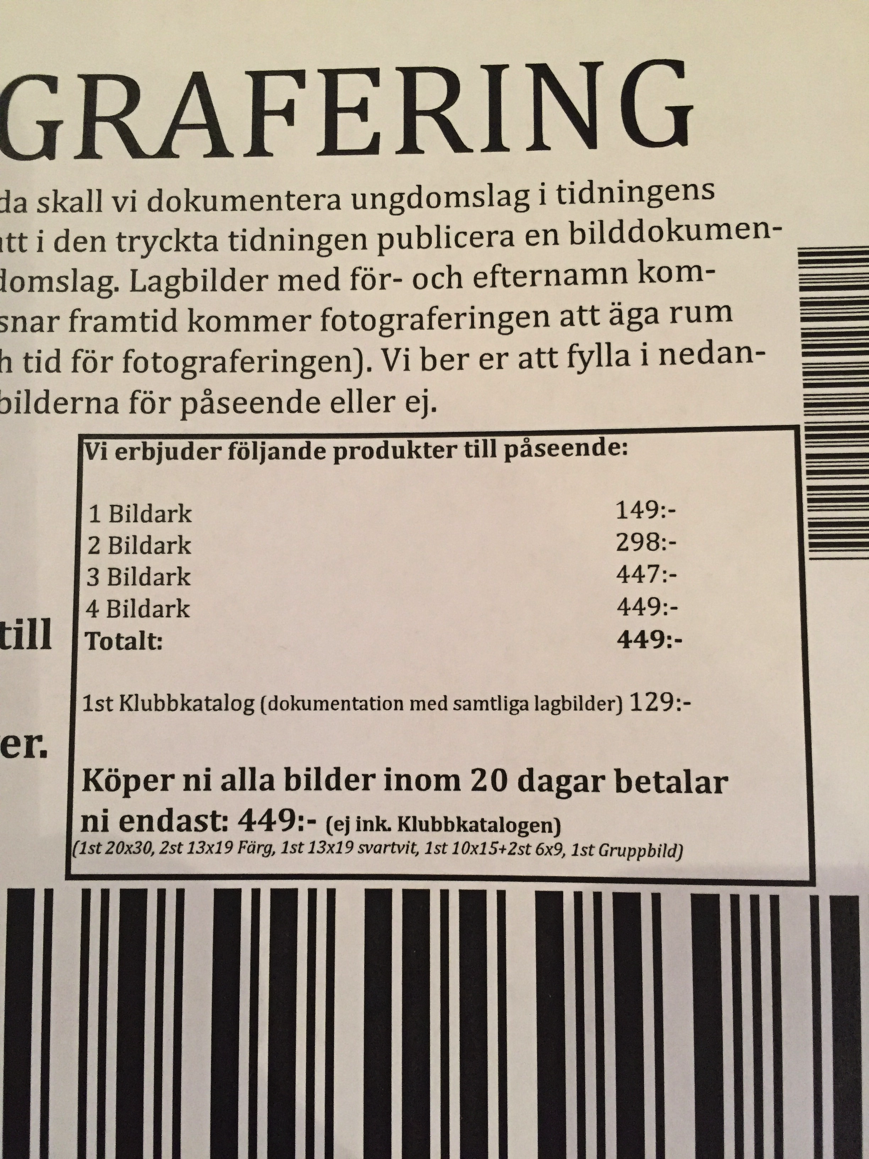

- Kan man beställa bilder efteråt även om man fyllt i att man inte vill ha bilderna för påseende?
Svar:
Ja, det går bra. Man kan höra av sig till Express – Bild AB efteråt om det skulle vara så.

- Vem bestämmer i slutänden om vad som skall publiceras i bilagan i GA?
Svar:
De som jobbar med produktionen på tidningen.

